臺北市政府教育局102年度「邁向卓越學生英語夏令營」
與外僑學校Bethany American School合作成果報告

- 目標：以全美式學習環境，增進實境使用英語機，拓展國際視野。
- 活動時間：每梯次三天，每日8:30~15:50。
- 參加對象及人數：
年度 | 參加對象 | 預計招收人數 | 實際招收人數 | 備註 | 學生收費
102 | 升四.五.六年級學生 | 160 | 147 | 皆為一般生 | 自付報名費  1200元
- 經費
年度 | 核定經費 | 平均每生費用
102 | 教育局經費計305,000元  學員自付報名費計192,000元 | 1875(局款)  1200(自付)
- 課程與活動規劃
本營隊由伯大尼美國學校專任教師授課，於美國學校校區進行，除以全美語學習學科主題外，加強體驗美國文化。強調『做中學』以及『自己發現問題、自己動手探究、解決問題』，故針對邏輯、自然、美勞、文學、家政等學科設計活動，讓學童在有深厚經驗教師的帶領下，學習原味的美式經驗。
年度 | 節慶主題 | 課程大綱
102 | 美國獨立紀念日 | 1.特色：邀請美國籍大學生入團服務學習。  2.主題式教學，以美國獨立紀念日為主軸，規劃BBQ體驗、美國獨立歷史故事….等。  3.美式戶外體能活動展現：體驗美國人夏天會進行的活動，包括野餐、飛盤、打棒球以及美國人常玩的戶外活動
- 學生及家長意見回饋
本夏令營隊活動對全體學員及家長進行問卷調查，回饋意見簡述如下：
年度 | 意見回饋
102 | 本次共回收學童問卷80份；家長問卷15份。  學童家長對本次活動及內容均給予肯定，尤其對於能提供多樣化包括室內、室外活動極為推崇，以及將英語學習融入育樂活動中也予以讚揚，最令家長感受不同的應是在六天二梯次的活動中均安排伯大尼學生一起參與活動，讓學童不僅感受美國教師不同教學風格外，更能體驗美國學童不同的學習風格，讓參加的學童在三天的活動中有不同的文化激盪。  多數家長建議我們三天的時間過短，希望至少可以增加至一星期或是兩星期。

- 活動集錦 102學年度
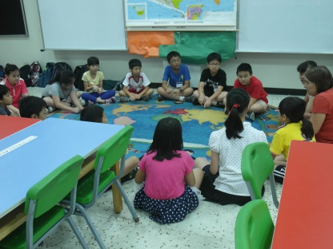 | 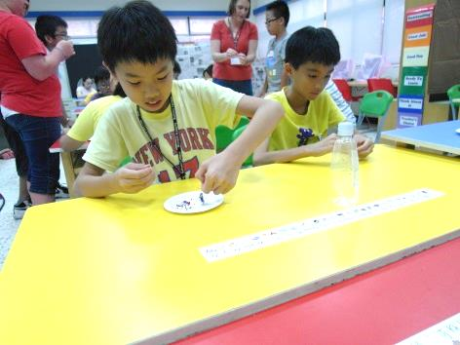 | 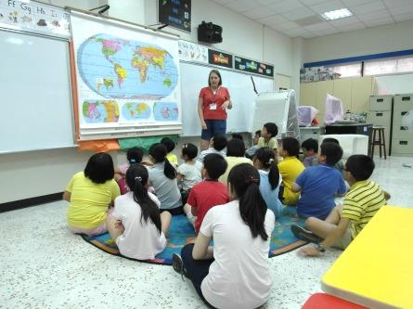
School Tour :Only secondary students can have lockers. | Craft Time:We will do an American Flag pin! | American History  Where is the USA?
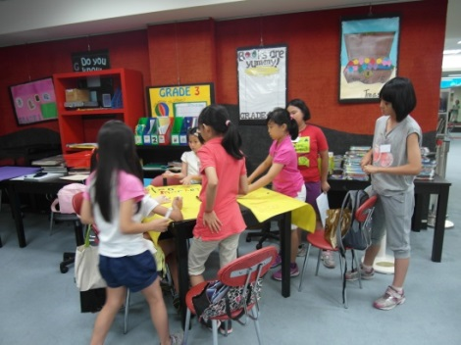 | 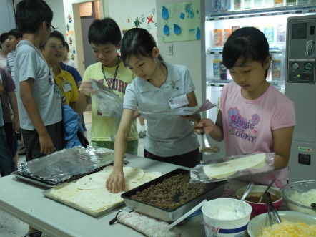 | 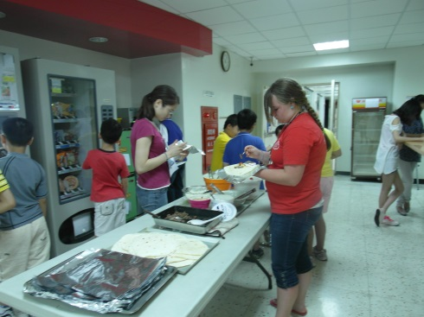
Flea Market Time  What will we have? | Cooking Time  Put into the ingredients. | Cooking Time  Enjoy it!
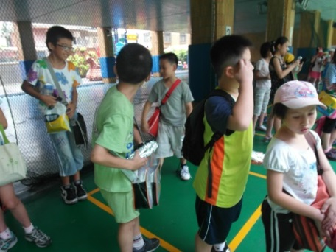 | 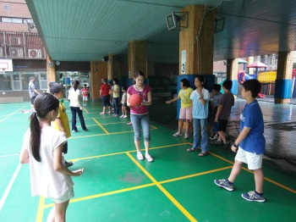 | 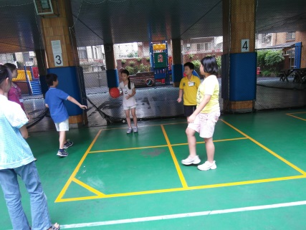
Picnic Time  Let’s go | American Dodge Ball  Take turns | American Dodge Ball  It’s different!
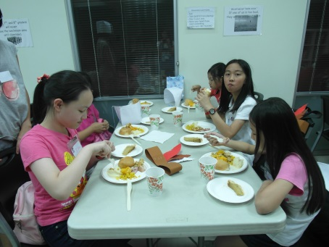 | 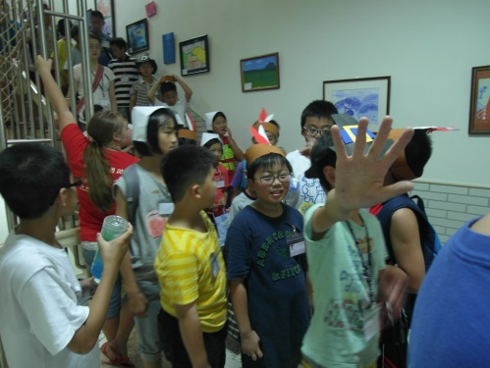 | 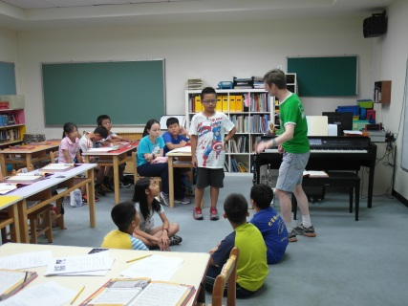
Meal time  Let’s enjoy our meals! | Meal time  Costume parade. | Music Time  Be patient. We’ll take turns.

